## 传统心理测量的问题

传统的心理测量一般是基于某个“结构”所制定的。这种制定方式反映了研究者对某个心理能力的结构判断，例如，“工作记忆”就是研究者所预测和制定的认知心理模型，而对工作记忆能力的测量量表，也是根据研究者对他们的模型结构所制定的。但是通过这种方式制定的量表不能很好的反应受测者在某项行为上的能力。而行为测验就不同，例如威斯康辛卡片分类测验（WCST）通过让受测者对不同图案的卡牌进行分类，在这一过程中测量了被试的工作记忆水平，并且让研究者能够更好地预测该受测者在现实生活中的与工作记忆相关的任务表现 (Parsons, 2015)。

在道德判断研究中也存在相同的问题。研究者尝试通过提供给受测者某个具体的道德情境，来衡量和研究其在道德判断过程中的思维过程和影响因素。道德困境是心理学家和伦理学家用于研究道德判断问题的常用方法，心理学家用其探究道德判断的影响因子，而伦理学家研究道德判断问题为其道德理论提供支持。相比之下，心理学家更关注于人类的道德判断“是什么”而不是“应该怎么样” (Greene, 2003)。

## 电车难题与虚拟现实技术

“电车难题”就是一个这样的道德判断问题，它关注在何种情况下，伤害小部分人的利益以满足大部分人的利益是可以得到豁免的 (Foot, 1967)。原始的电车难题是一个单边选择问题，假设你看到一辆刹车坏了的有轨电车，即将撞上前方轨道上的五个人，而旁边的备用轨道上只有一个人，如果你什么都不做，五个人会被撞死。你手边有一个按钮，按下按钮，车会驶入备用轨道，只撞死一个人。你是否应该牺牲这一个人的生命而拯救另外五个人？

电车难题包括两种基本范式，一种是受测者扮演一个旁观者 (Thomson, 1985)，另一种是受测者扮演电车司机 (Foot, 1967)。两种范式各有其优点。第一种范式（旁观者）可以让受测者处于一个相对中立和疏离的态度，而不是身背电车司机的责任，想通过减少撞人的数量来保护电车不受损失 (Thomson, 1985)。而在第二种范式之中，受测者会有更强的情感体验，从而使这一理想实验拥有更强的可靠性 (Gold, Pulford, & Colman, 2014)。

传统的电车难题是运用纸笔方式来施测，以获取被试的选择结果。现在，有学者运用虚拟现实技术来研究人在电车难题做出选择的影响因素。虚拟现实场景相对于传统的纸笔测验而言，有几大优点。首先，虚拟现实场景下的电车难题测验可以给被试更强的情绪体验 (Indrajeet Patil, 2014)。其次，用虚拟现实技术进行电车问题研究，可以将纸笔施测中的“道德判断”转换为被试的“道德行为”，使其具有更高的生态效度，也能更好的预测被试在现实生活中遇到类似情况下的可能做出的行为 (Kathryn B. Francis, 2016)。虚拟现实技术还能够调整实验中的各项指标，研究者通过调整VR电车实验中会被撞死的个体的性别，面部朝向，种族等指标，研究这些指标对个体做出选择的影响，这些特殊处理也是传统的纸笔测验所无法做到的 (Alexander Skulmowski, 2014)。研究发现，当被试做出功利性决策（扳动摇杆，杀死1个人）时，会有更高的情感唤醒 (C. David Navarrete, 2012)。在这项研究中，研究者实时测量了被试的皮肤导电性变化以衡量其情绪唤醒，这是传统的纸笔测验无法做到的。而虽然目前的虚拟现实技术所呈现的人形目标还不够真实，无法实现电影级别的效果，但是还是可以给受测者足够的情绪刺激 (Xueni Pan, 2011)。总而言之，通过虚拟现实技术来模拟电车难题场景，更有利于加强被试真实感，避免思想实验的局限性。

## 道德判断认知模型

在传统的道德判断研究中，人的道德判断方式被分为两种。推理型道德和直觉型道德。柯尔伯格认为道德判断是一系列意识高度参与的推理过程，而推理者的表现就像是一个科学家， 通过形成和检验假设来做出最后的道德判断。而社会直觉模型认为直觉加工和情绪才是道德判断最基本和最主要的过程。也有很多研究证明了情绪在道德判断中的作用 (Bernhard Pastötter, 2013)。

后来，Greene等人提出了道德判断的双加工模型，人的道德判断同时受到推理和情绪的共同作用。其中，情绪性判断更快速，而推理性判断更加深思熟虑。二者既共同作用，也相互竞争。在电车难题中，若被试选择功利性选项，也就是主动杀死一个人而拯救另外五个人，从而获得最大的社会效益，这属于双加工模型中的属于推理性判断。而且Greene等人发现，在电车难题实验中，如果给被试加大认知负荷，那么被试做出情绪性反应的比例也会随之增大。这也证明了功利性判断属于推理过程的结果，甚至在一定情况下，情绪性判断和推理性判断还是竞争关系 (Joshua D. Greene, 2008)。

但是本模型虽然简单明晰，但是仍有其问题。Bretz和Sun另外提出了Clarion认知模型。本模型包括四个子系统，用于解释人的道德判断过程。包括1. ACS（动作中心子系统）：程序性知识和过程；2. NACS（非动作中心子系统）：陈述性知识和过程的推理和记忆；3. MS（动机子系统）：获得动力和目标；4. MCS（元认知子系统）：调节其他子系统。每个子系统包括上下两层，相互交互。上层编码显性知识并执行显式过程，下层对应隐性知识和隐性过程 (Shane Bretz, 2018)。这一模型如下图所示：

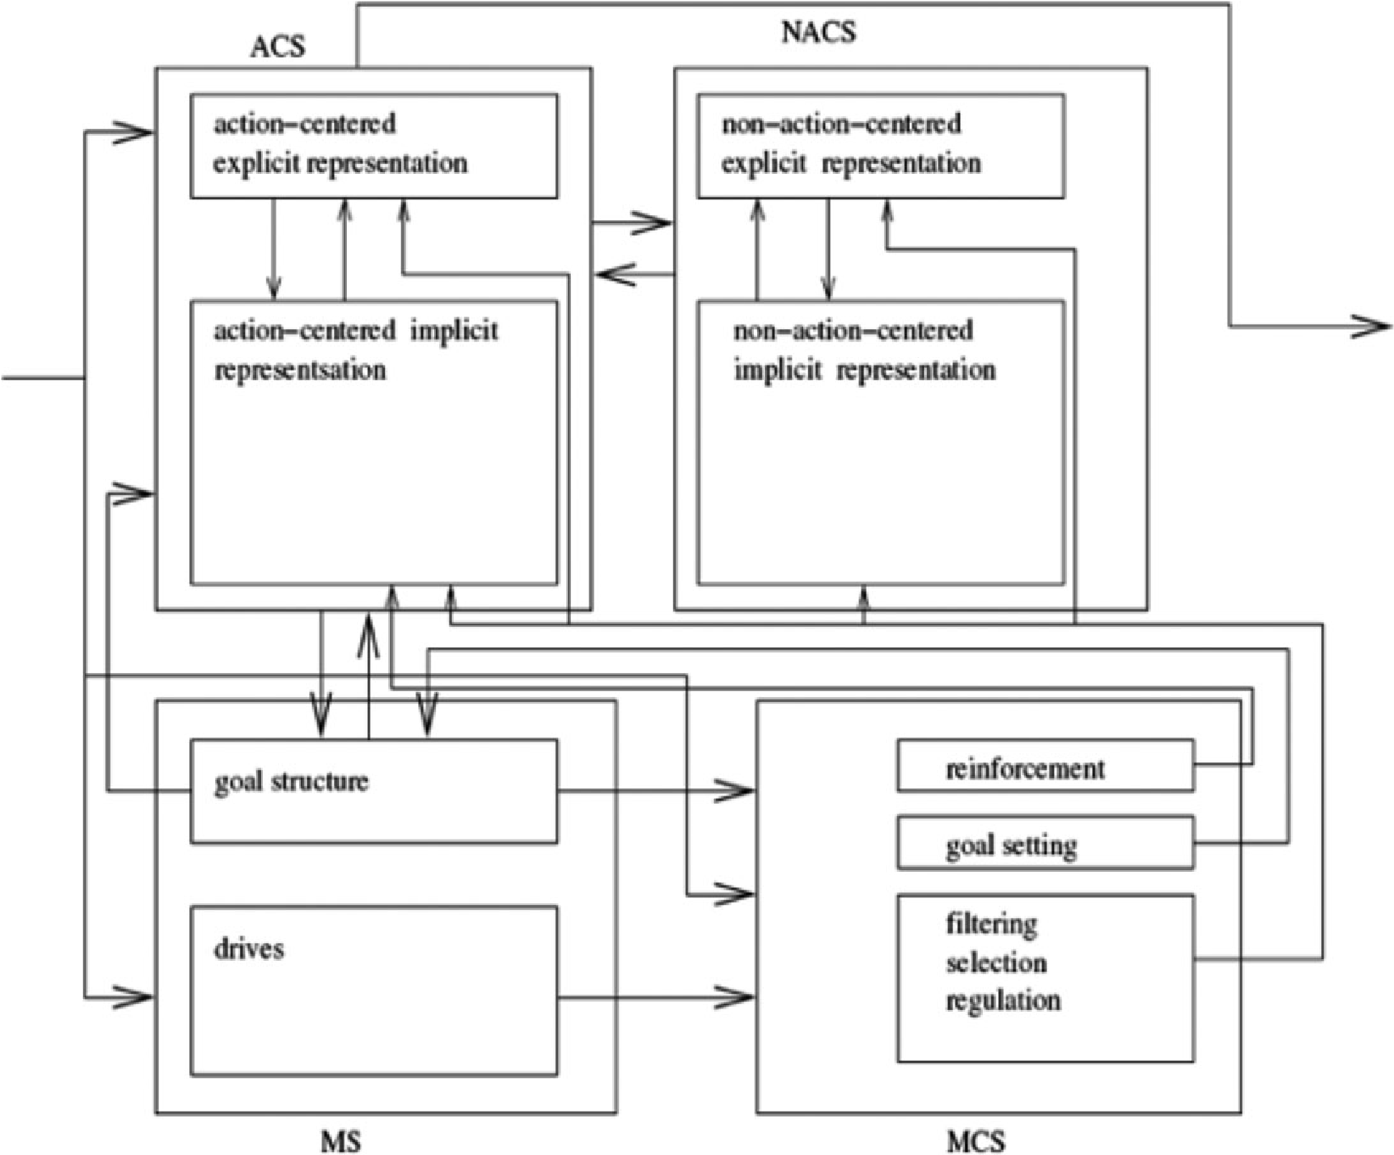

可以发现，Greene等人的道德双加工模型，对应的就是本模型中的ACS部分。而本模型又对其有了新的补充，包括动机，元认知等成分。而经过模拟计算，Clarion模型能更好地解释被试在电车难题中的行为数据。本研究希望对Clarion模型进行现实检验，探究其中的元认知部分对道德判断的影响。

## 待研究指标

共情(Empathy)是指体验他人的精神世界，如同体验自身精神世界一样。共情能力高的人能够更好地体验他人的情绪和想法，理解对方的立场和感受 (解, 吴, 杨, & 何, 2016)。共情能力包括两个部分，认知共情和情感共情。认知共情是辨别他人情感的能力，情感共情是个体情感的反应能力。目前，有一些针对儿童的研究，讨论共情能力对儿童道德判断的影响 (Choi & Yim, 2016)， (Courtney L. Ball, 2017)，但是共情能力和成年人道德判断之间的关系仍然有待讨论。

道德绝对主义(moral absolutism)也称道德普遍主义, 认为道德具有绝对不变的性质, 强调道德规范的普遍有效性与客观性。道德相对主义(moral relativism)也称伦理相对主义, 指出“正确”或“错误”是相对的, 因为道德信仰是文化历史的产物。道德相对主义的内在主体性涉及到更为宽松的道德标准, 因而对自己和他人的越轨行为都更加宽容。

已有研究表明道德相对主义会影响道德判断, 使道德判断变得更为宽松, 进而出现不道德行为, 例如欺骗行为 (Jackson G. Lu, 2017)、小偷小摸 (Tage S.Raia, 2013)。同时，在道德相对主义条件下，人更不倾向于做出道德直觉判断 (耿, 以及其他人, 2019)。可以猜想，通过道德相对主义倾向的干预可以影响人在电车难题中的选择。

元认知是对认知的认知，研究者一般认为元认知由元认知知识、元认知体验和元认知调节三

部分构成。但国际研究大多强调“认知调节”的动态过程，认为“认知调节”才是元认知的核心，在行为调节中起最重要作用 (DJ Hacker, 1998)。元认知调节指认知主体对认知活动进行调节的过程，包括预测、计划、策略选择、监测、修正和评价等六个彼此紧密联系的子过程 (黎, 李, & 张, 2012)。而在Clarion认知模型当中，元认知子系统是控制另外三个子系统，进行道德判断的重要组成部分，因此元认知能力人的日常学习生活和道德判断中都有重要的意义。而传统的道德判断和元认知的相关研究，一般只涉及到儿童的道德发展，而对于成年人的成熟道德判断和元认知发展程度的相关关系的研究较少。

the goal setting module,

the reinforcement function module,

the processing mode selection module

For example, in order to select a new goal, the goal setting module of the MCS calculates goal strengths based on information from the MS (e.g., the drive strengths), as well as the current sensory input. Then, a new goal is selected on the basis of the goal strengths. For the arguments in support of goal setting on the basis of implicit motives (i.e., drives), see Tolman (1932) and Deci (1980). See also related empirical findings such as those by Elliot and Thrash (2002).

For another example, the reinforcement function module of the MCS produces an evaluation of the current input state in relation to the current goal and the currently active drives: how much it satisfies the current goal and/or the activated drives. This evaluation is used as reinforcement (for reinforcement learning in the ACS; see, e.g., Montague, 1999, and Sun et al., 2001, regarding reinforcement in human learning).

最后通牒博弈

最后通牒博弈是一种由两名参与者进行的非零和博弈。在这种博弈中，一名提议者向另一名响应者提出一种分配资源的方案，如果响应者同意这一方案，则按照这种方案进行资源分配；如果不同意，则两人都会什么都得不到 (张, 马, 徐, 刘, & 史, 2018)。根据理性经济人假设，提议者应该向响应者提供最低的报酬，以获得本人的最大利益，而响应者也应该接受任何非零报酬。然而事实上，实验结果与理性经济人假设相违背。然而, 很多研究结果都与理性框架相矛盾, 通常提议者会分配约40～50%的钱, 而响应者会拒绝低于20%的分配 (Camerer, 2003)。因此，最后通牒博弈是一个与理性推理和情绪判断都有关系的决策问题 (Werner Gütha, 2014)，这也与上文所述的道德判断有关。而目前最后通牒博弈和电车难题相关的研究较少，没有探究二者的道义性和功利性选择之间的联系。

# 参考文献

Alexander SkulmowskiBunge, Kai Kaspar, Gordon PipaAndreas. (2014年12月16日). Forced-choice decision-making in modified trolley dilemma situations: a virtual reality and eye tracking study. Frontiers in behavioral neuroscience.

Bernhard PastötterGleixner, Theresa Neuhauser, Karl-Heinz T.BäumlSabine. (2013). To push or not to push? Affective influences on moral judgment depend on decision frame. Cognition.

C. David NavarreteM. McDonald, Michael L. Mott, Benjamin AsherMelissa. (2012). Virtual Morality: Emotion and Action in a Simulated Three-Dimensional “Trolley Problem”. Emotion.

CamererF.Colin. (2003). Strategizing in the Brain. Science.

ChoiMi-sook, & YimYun-ja. (2016). The Effect of the Moral Imagination Activity on Young Children's Moral Judgment and Empathy. Journal of Future Early Childhood Education.

Courtney L. BallG. Smetana, Melissa L. Sturge‐AppleJudith. (2017). Following My Head and My Heart: Integrating Preschoolers' Empathy, Theory of Mind, and Moral Judgments. CHILD DEVELOPMENT.

DJ HackerDunlosky, AC GraesserJ. (1998). Metacognition in educational theory and practice.

FootPhilippa. (1967). The problem of abortion and the doctrine of double effect. Oxford Review.

GoldNatalie, PulfordBriony, & ColmanAndrew. (2014). The outlandish, the realistic, and the real: contextual manipulation and agent role effects in trolley problems. Frontiers in psychology.

GreeneJoshua. (2003). From neural ‘is’ to moral ‘ought’: what are the moral implications of neuroscientific moral psychology? Nature reviews neuroscience, 页 846–850.

Indrajeet PatilCogoni, Nicola Zangrando, Luca Chittaro, Giorgia SilaniCarlotta. (2014). Affective basis of judgment-behavior discrepancy in virtual experiences of moral dilemmas. Social Neuroscience, 页 94-107.

Jackson G. LuQuoidbach, Francesca Gino, Alek Chakroff, William W. Maddux, Adam D. GalinskyJordi. (2017). The dark side of going abroad: How broad foreign experiences increase immoral behavior. Journal of Personality and Social Psychology.

Joshua D. GreeneA. Morelli, Kelly Lowenberg, Leigh E. Nystrom, Jonathan D. CohenSylvia. (2008). Cognitive load selectively interferes with utilitarian moral judgment. Cognition.

Kathryn B. FrancisHoward, Ian S. Howard, Michaela Gummerum,Charles. (2016). Virtual Morality: Transitioning from Moral Judgment to Moral Action? PloS one.

ParsonsD.Thomas. (2015). Virtual reality for enhanced ecological validity and experimental control in the clinical, affective and social neurosciences. Frontiers in human neuroscience.

Shane BretzSunRon. (2018). Two Models of Moral Judgment. Cognitive Science.

Tage S.RaiaJ.HolyoakbKeith. (2013). Exposure to moral relativism compromises moral behavior. Journal of Experimental Social Psychology.

ThomsonJarvisJudith. (1985). The Trolley Problem. Yale Law Journal.

Werner GüthaG. KocherMartin. (2014). More than thirty years of ultimatum bargaining experiments: Motives, variations, and a survey of the recent literature. Journal of Economic Behavior & Organization.

Xueni PanSlaterMel. (2011). Confronting a moral dilemma in virtual reality: a pilot study. Proceedings of BCS-HCI '11 Proceedings of the 25th BCS Conference on Human-Computer Interaction.

耿晓伟, 房津如, 韩彦芳, 李中权, 赵蜜, & 杨烨. (2019). 道德相对主义和厌恶情绪对道德直觉判断的影响. 心理学报, 页 517-526.

解方舟, 吴姗姗, 杨平, & 何成. (2016). 共情能力的作用及其培养. 中国健康心理学杂志.

黎坚, 李一茗, & 张厚粲. (2012). 离线元认知调节的结构探索与验证. 心理科学.